附 件

《学校课桌椅功能尺寸》标准（GB/T 3976-2002）

中 华 人 民 共 和 国 国 家 标 准 GB
中 华 人 民 共 和 国 国 家 标 准
GB/T 3976－2002
学校课桌椅功能尺寸
Functional sizes of chairs and desks

For educational institutions

2002―05―29发布 2003―01―01实施
摘录
第一篇 中小学校课桌椅
3 品种与型号
课桌和课椅各分为10种大小型号，如表1。
表1 中小学校课桌椅的品种与型号
课 桌 | 课 椅
1号  2号  3号  4号  5号  6号  7号  8号  9号  10号 | 1号  2号  3号  4号  5号  6号  7号  8号  9号  10号

4 课桌
4.1 课桌的尺寸
见图1、图2及表2的规定。
中小学课桌椅的尺寸
表2 mm
尺寸名称 | 1号 | 2号 | 3号 | 4号 | 5号 | 6号 | 7号 | 8号 | 9号 | 10号
桌面高(h₁) | 760 | 730 | 700 | 670 | 640 | 610 | 580 | 550 | 520 | 490
桌下净空高1(h₂) | ≥630 | ≥600 | ≥570 | ≥550 | ≥520 | ≥490 | ≥460 | ≥430 | ≥400 | ≥370
桌下净空高2(h₃) | ≥490 | ≥460 | ≥430 | ≥400 | ≥370 | ≥340 | ≥310 | ≥280 | ≥250 | ≥220
桌面深桌下净空深1(t₁) | 400
桌下净空深2(t₂) | ≥250
桌下净空深3(t₃) | ≥330
桌面宽(b₁) | 单人用600，双人用1200
桌下净空宽(b₂) | 单人用≥440，双人用≥1040
4.2 桌面
桌面可为平面，也可为坡面。坐人侧向下倾斜0º～12º角，该侧桌缘高度与平面桌h1相同。
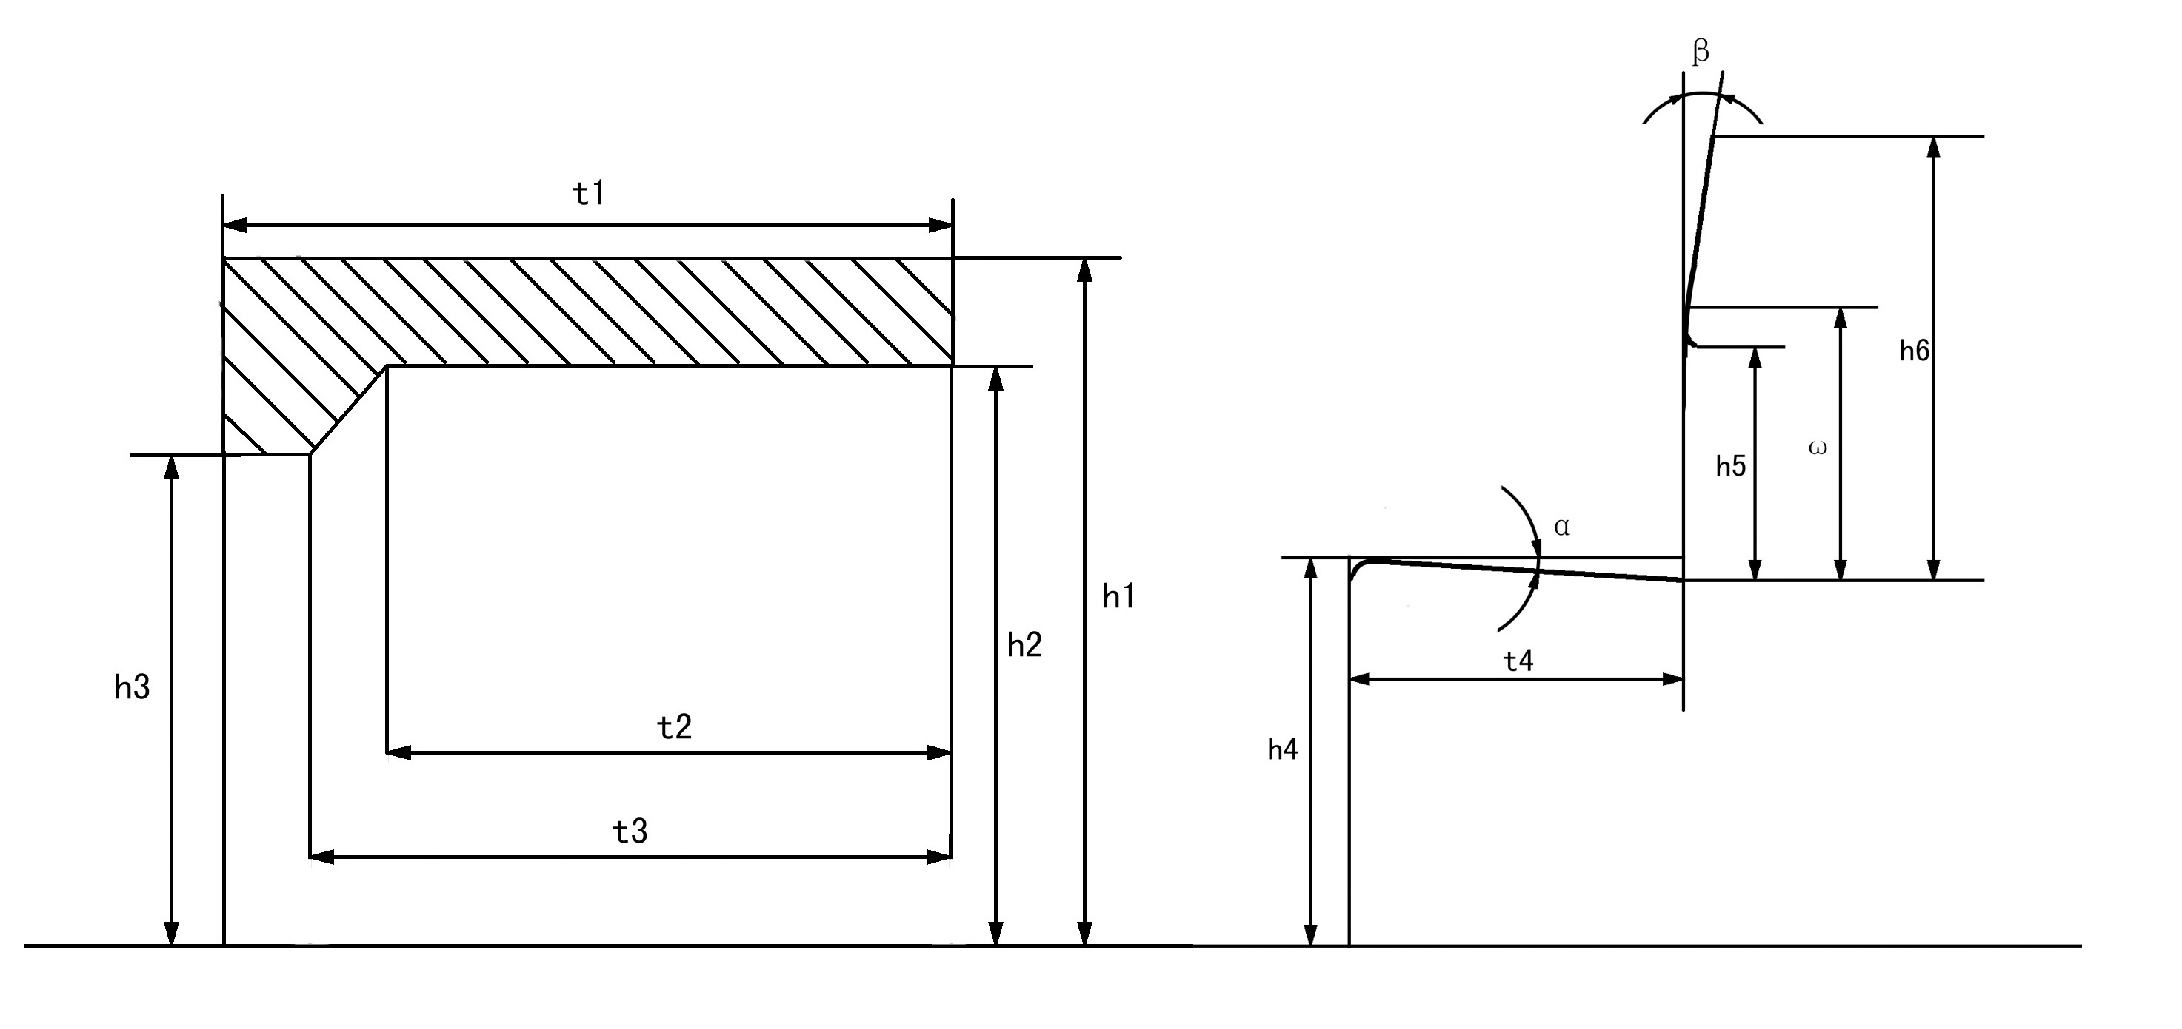

图1 纵切面尺寸

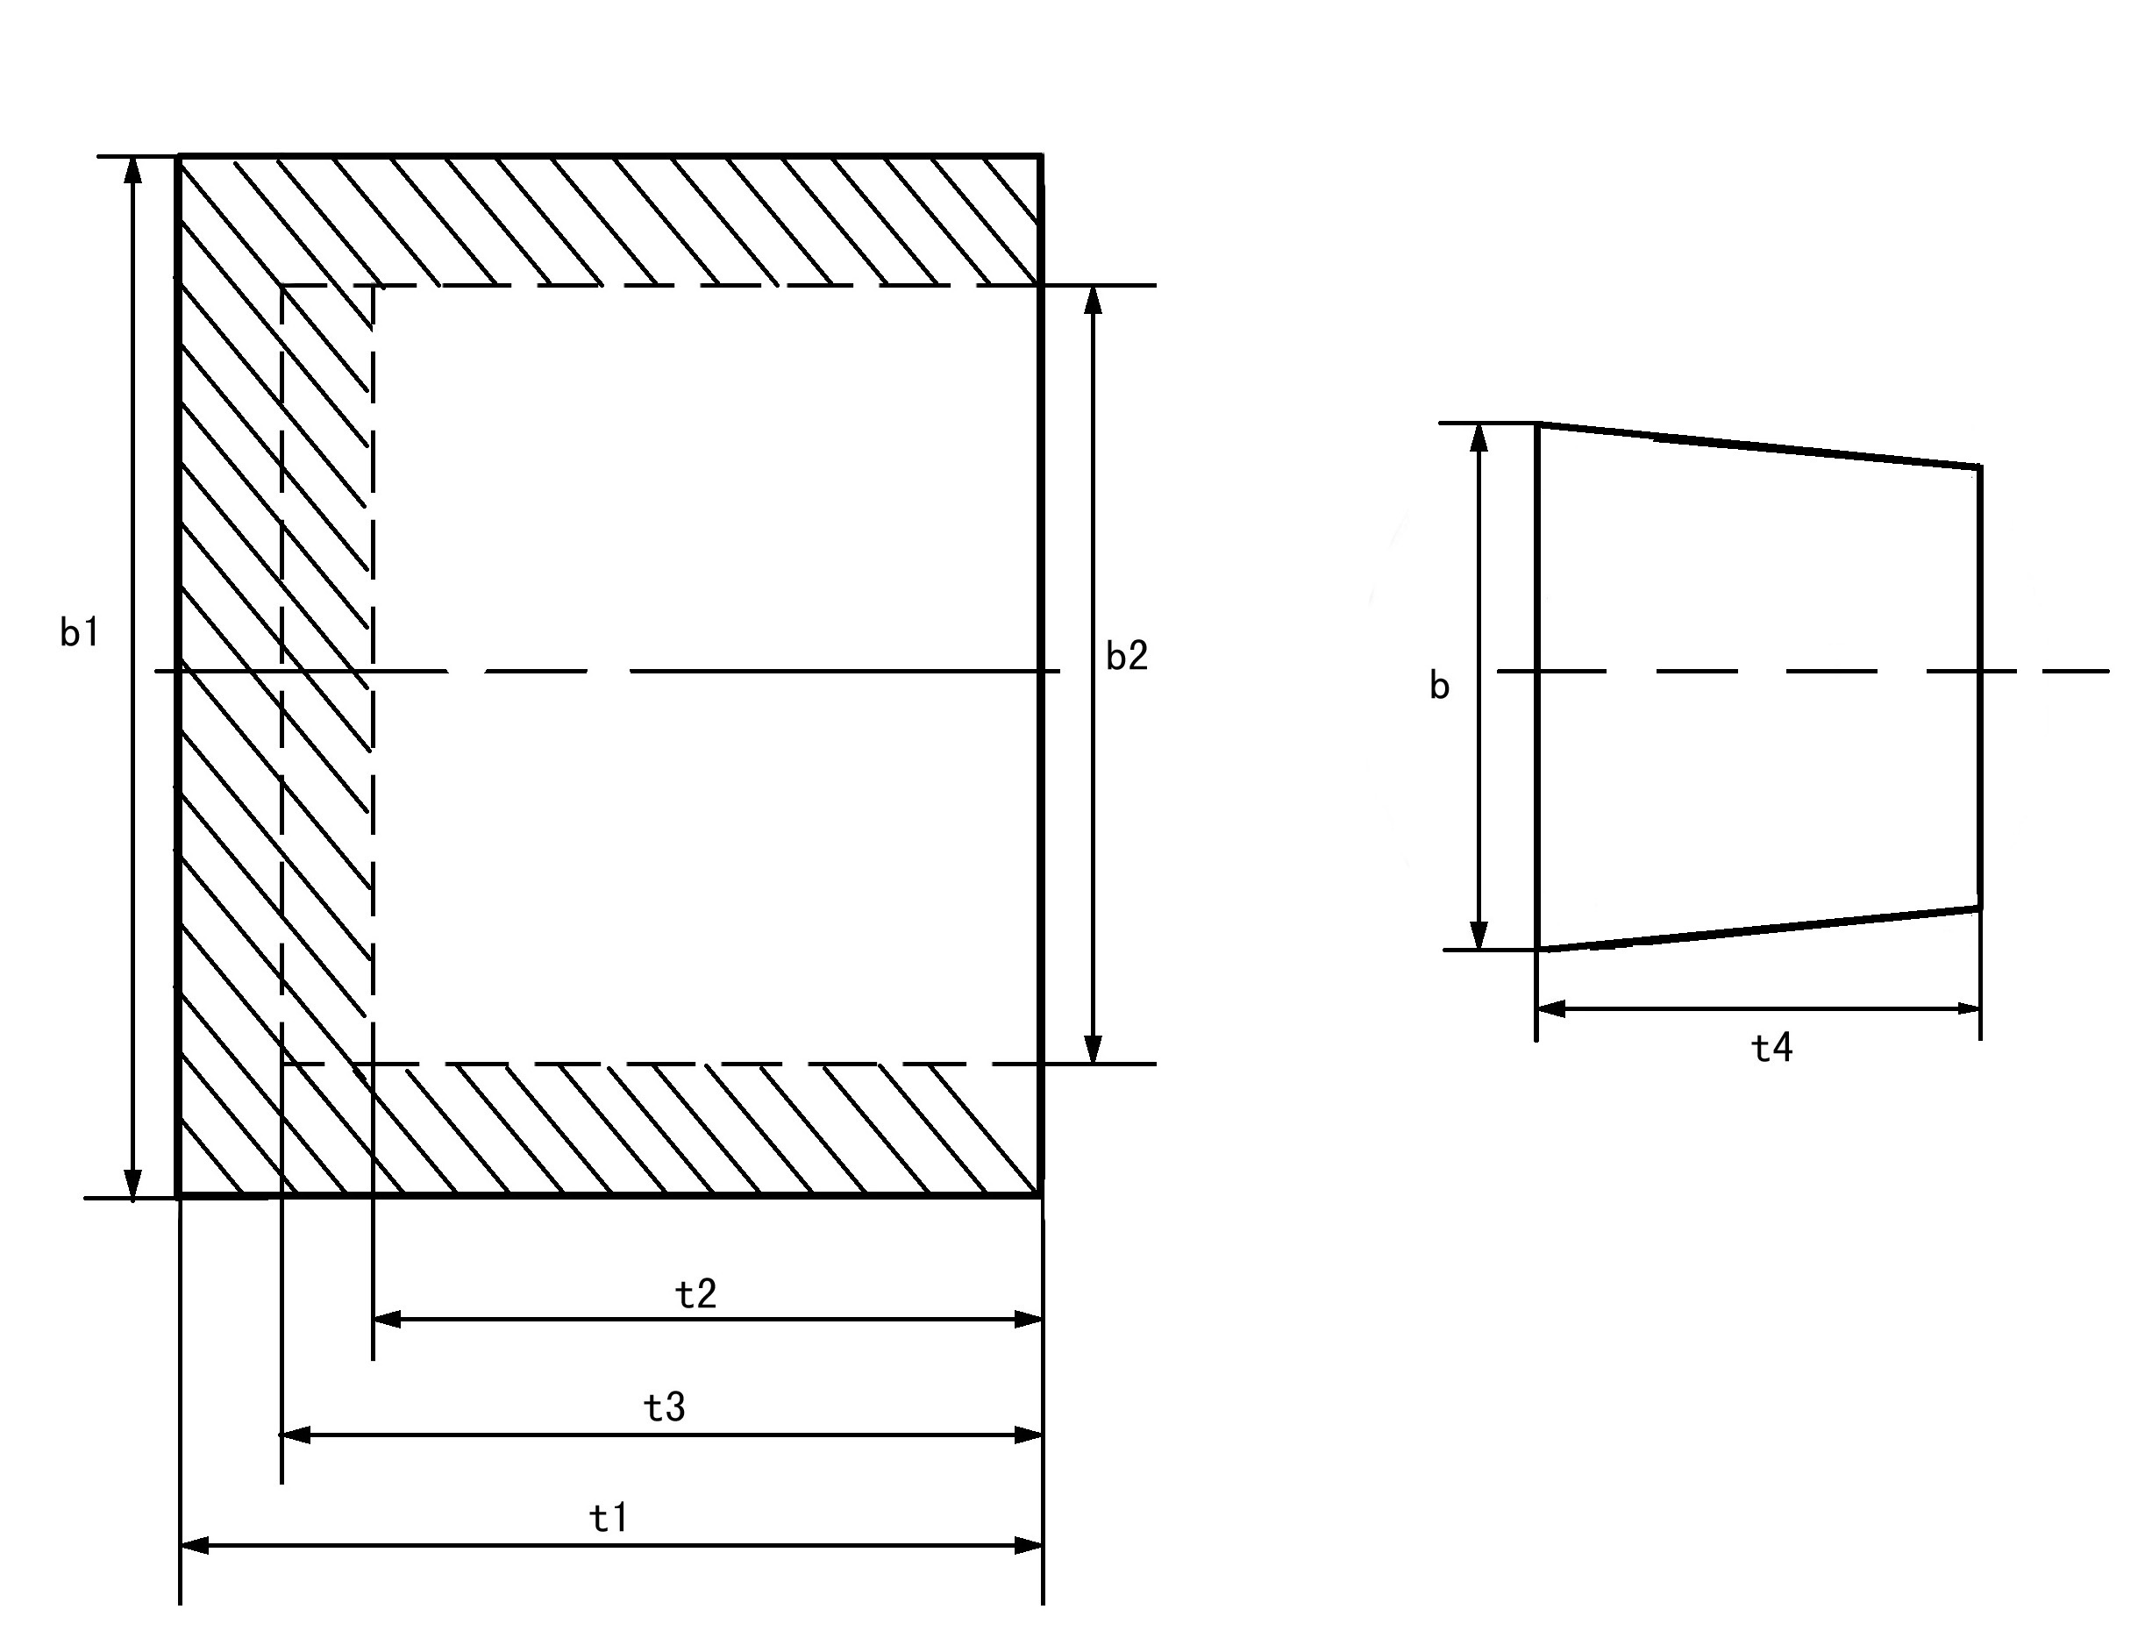

图2 平面尺寸
4.3 桌下净空和桌下构件
桌面下可设搁板或屉箱，h1～h2之间开口的高度不小于80mm。桌下方，在t1～h3之间，设不高于125mm的横向构件。
5 课椅
5.1 课椅的尺寸
见表3的规定。

中小学校课椅的尺寸
表3 mm
尺寸名称 | 1号 | 2号 | 3号 | 4号 | 5号 | 6号 | 7号 | 8号 | 9号 | 10号
座面高(h₄) | 440 | 420 | 400 | 380 | 360 | 340 | 320 | 300 | 290 | 270
靠背上缘距座面高(h₆) | 340 | 330 | 320 | 310 | 290 | 280 | 270 | 260 | 240 | 230
靠背点距座面高(ω) | 220 | 220 | 210 | 210 | 200 | 200 | 190 | 180 | 170 | 160
靠背下缘距座面高(h₅) | 180 | 180 | 170 | 170 | 160 | 160 | 150 | 140 | 130 | 120
座面有效深(t₄) | 380 | 380 | 380 | 340 | 340 | 340 | 290 | 290 | 290 | 260
座面宽(b₃) | ≥360 | ≥360 | ≥360 | ≥320 | ≥320 | ≥320 | ≥280 | ≥280 | ≥270 | ≥270
5.2 椅座面
椅座面向后下倾斜0º～2º角（图1，α）。
5.3 椅靠背
靠背点以上向后倾斜，与垂直面之间呈6º～12º角（图1，β）。靠背面的前凸呈漫圆（图1），上、下缘加工成弧形。靠背下缘与座面后缘之间留有净空。
注：靠背点是在椅正中线上,靠背向前最凸的点。它是计算靠背上、下缘高度的基础，使靠背支承在肩胛下角下的腰背部位。

6 产品技术要求及试验方法
6.1 桌面高、座面高的允许误差范围为±2mm，靠背点距座面高的允许误差范围为±15mm，其他尺寸误差见QB/T 3916的规定。
6.2 材料要求、工艺要求、漆膜理化性能要求、力学性能要求及试验方法见QB/T 3916的规定。

